532nmラインタイプグリーンレーザー
GDL-532-TLシリーズ

【特徴・用途】
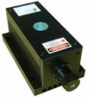
高出力のラインタイプグリーンレーザーです。
ご注文の場合は、ご希望の照射角をご指定下さい

建築・土木・・・・・・・作業の基準として
生産上の位置決め・・・・切断面の位置決め、製品のガイド光
センサ関連・・・・・・・凹凸や濃度の判定、形状認識
画像処理・・・・・・・・画像処理の光源、形状認識
その他各種ｱﾗｲﾒﾝﾄ、DNA解析、クリスタル分析用としてご使用いた
だけます。

仕様 |  | 型式
MODEL |  | SDL-532-×××TL
出力 |  | 0~150ｍWの範囲でご希望の出力を選んでください | 200~500ｍWの範囲でご希望の出力を選んでください |  |  | 600~1500ｍWの範囲でご希望の出力を選んでください
波長 |  | 532±1nm
照射角 |  | 30°~ 90°ご指定下さい
ライン幅 |  | <5ｍｍ＠5ｍ
ビームモード |  | Line Output
オペレーションモード |  | CW
入力電圧 |  | AC100V
動作温度 |  | +15℃~+35℃
ウォームアップ時間 |  | 10分
寿命 |  | 5000H
保証期間 |  | 1年間
電源 |  | 下記 | 下記 |  |  | 下記
レーザーヘッド |  | SDL-LH-300 | SDL-LH-700 |  |  | SDL-LH-800
【0~150ｍW】
型式：SDL-LH-300  形状：102×39×39ｍｍ | 型式：SDL-PS-900  形状：146×76×50ｍｍ |  |  | 型式：SDL-PS-400  形状：200×225×82ｍｍ
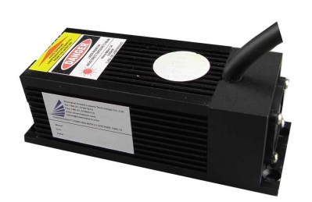 | 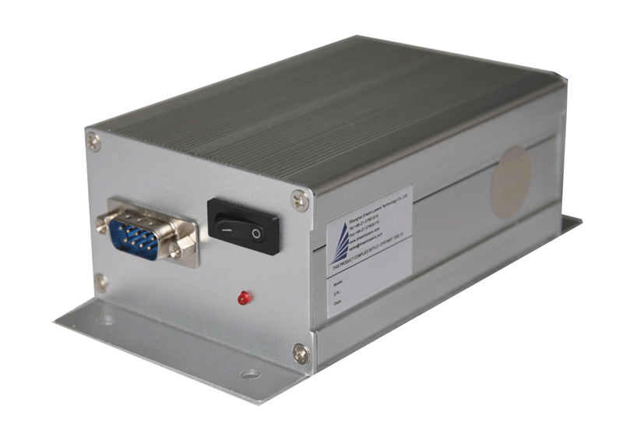 |  |  | 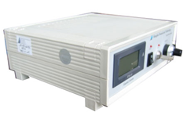
 | 電源はご希望の機種をお選びください
【200~500ｍW】
型式：SDL-LH-700  形状：142×73×46ｍｍ | 型式：SDL-PS-300  形状：134×130×62ｍｍ |  |  | 型式：SDL-PS-400  形状：200×225×82ｍｍ
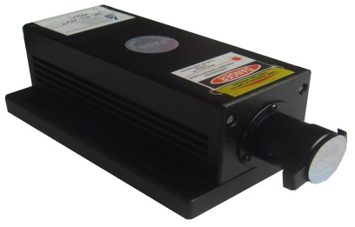 | 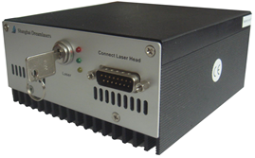 |  |  | 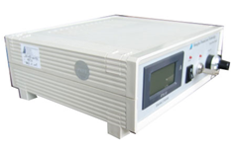
 | 電源はご希望の機種をお選びください
【600~1500ｍW】
型式：SDL-LH-800  形状：156×77×60ｍｍ |  | 型式：SDL-PS-500  形状：240×146×104ｍｍ |  |  | 型式：SDL-PS-600  形状：200×290×120ｍｍ
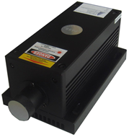 |  | 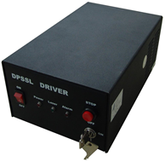 |  |  | 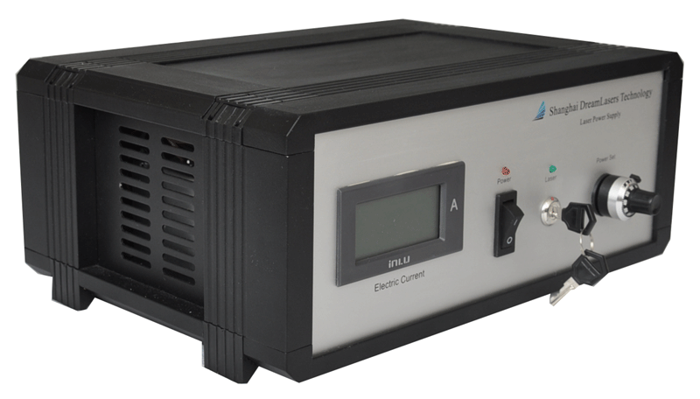
 |  | 電源はご希望の機種をお選びください

GDL-532-TLシリーズ

仕様 | 型式
MODEL | SDL-532-×××TL
出力 | 2000~3500ｍW | 4000~6000ｍW | 8000~20000ｍW
波長 | 532±1nm
照射角 | 30°~ 90°ご指定下さい
ライン幅 | <5ｍｍ＠5ｍ
ビームモード | Line Output
オペレーションモード | CW
入力電圧 | AC100V
動作温度 | +15℃~+35℃
ウォームアップ時間 | 10分
寿命 | 5000H
保証期間 | 1年間
電源 | 下記 | 下記 | SDL-PS-700
レーザーヘッド | SDL-LH-900 | SDL-LH-1000 | SDL-LH-1100

【2000~3500ｍW】
型式：SDL-LH-900  形状：212×88×74ｍｍ |  | 型式：SDL-PS-500  形状：240×146×104ｍｍ |  | 型式：SDL-PS-600  形状：200×290×120ｍｍ
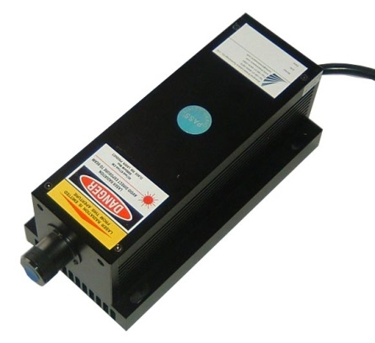 |  | 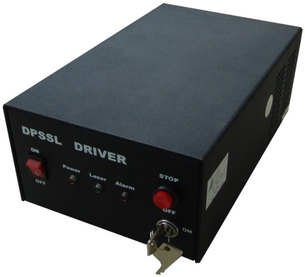
 |  | 電源はご希望の機種をお選びください
【4000~6000ｍW】
型式：SDL-LH-1000  形状：238×100×95ｍｍ | 型式：SDL-PS-500  形状：240×146×104ｍｍ |  |  | 型式：SDL-PS-600  形状：200×290×120ｍｍ
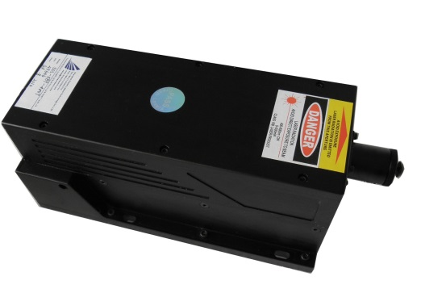 | 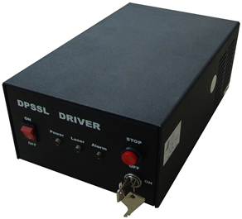
 | 電源はご希望の機種をお選びください
【8000~20000ｍW】
型式：SDL-LH-1100  形状：335×140×125ｍｍ |  |  | 型式： SDL-PS-700  形状： 240×146×104ｍｍ
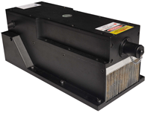 |  |  | 